1/1/2018

Ontwerp Document

Edu- Bot

Gido ten Cate, Kieran Marriott, Thijs Spapens en Bram van Gils

P2T Proftaak Groep 1

Inhoudsopgave

Business 3

Business Model Canvas 3

Business Requirements 3

Media 4

Presentation sketch 4

Toelichting 4

Software Engineering 5

Inleiding 5

Communicatie 5

Windows navigatie diagram 5

User Interface Sketches 6

Flowchart 8

Proof of Concept 11

MoSCoW 12

Musts 12

Shoulds 12

Could’s 12

Wonts 12

Technology 13

Sketches 13

Software 14

Bibliografie 14

Versiebeheer 15

# Business

Voor Business in de ontwerpfase hebben wij verder gewerkt aan ons Business Model Canvas om op een simpele maar krachtige manier te laten zien hoe elk deel van ons businessmodel tot elkaar zich verhouden maar ook op welke manier.

## Business Model Canvas

Hieronder staat het Business Model Canvas van de EduBot waar in een opzicht gemakkelijk elk aspect van ons businessmodel wordt weergeven. Hier is heel duidelijk weergeven wie onze doelgroep is, onze partners zijn, wat onze kanalen zijn maar ook waar onze inkomsten vandaan zouden moeten komen.

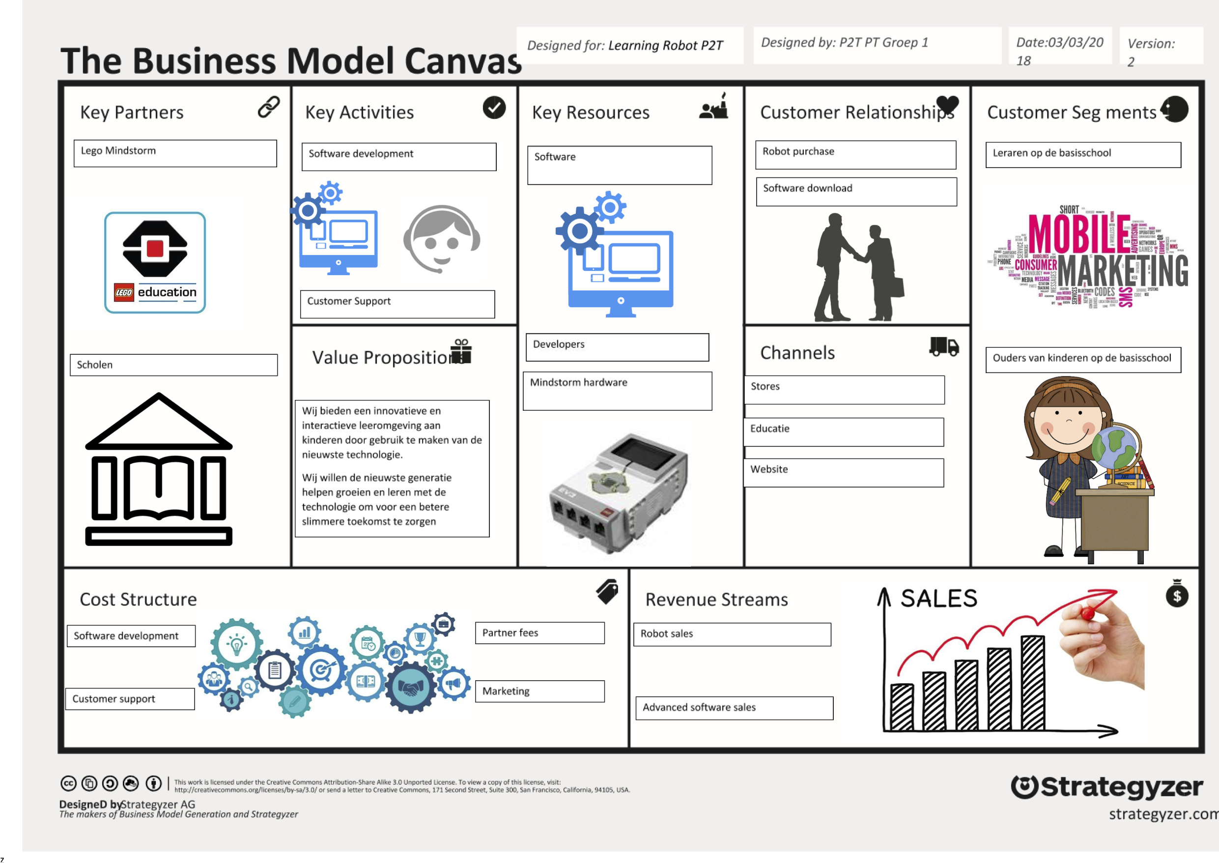

## Business Requirements

Voor de Business Requirements hebben wij onze doelgroep beter beschreven en gesegmenteerd. Naast de doelgroep beter hebben te omschreven hebben wij ook de financiën van het product EduBot beschreven. Welke kosten er zijn en de verschillende manieren om opbrengst te generen. Hoe wij dit hebben gedaan is allemaal omschreven in de Business Requirements. Naast de kosten beschreven te hebben is de kostenstructuur ook verduidelijkt in onze Business Requirements.

Als laatste hebben wij de investeringen van de Edu-Bot zijn beschreven in de balans, investeringsbegroting en financieringsbegroting.

# Media

Voor Media in de ontwerpfase hebben wij gewerkt aan de ontwerpschetsen voor de visuele presentatie op het p1 event waar wij ons product aan de wereld verkondigen.

## Presentation sketch

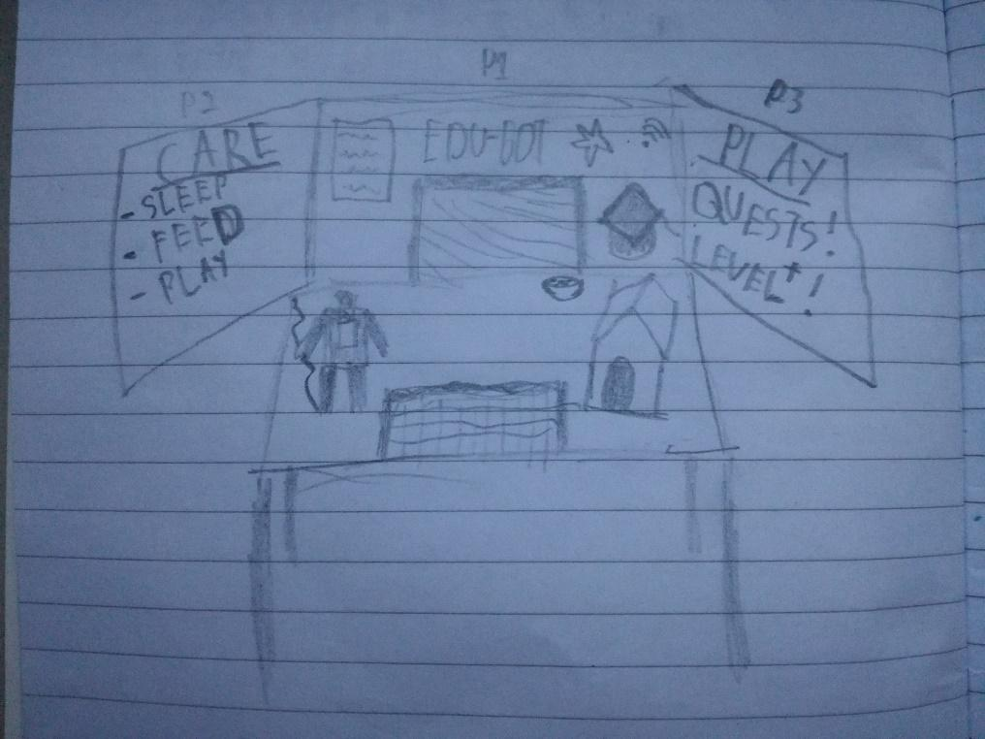

## Toelichting

Op het P1 event willen wij dat onze tafel er spectaculair en uitnodigend uit ziet. Doormiddel van een groot uitnodigend bord met behulpzame maar ook lokkende tekst zoals:

* Controls
* Businessmodel Canvas
* User Story
* Logo

Met een extern toetsenbord en muis kunnen de spelers het spel spelen. Er zal een ander scherm ook aan een laptop verbonden zijn zodat de bezoekers het project in zijn geheel kunnen beleven. Ook zullen er minstens twee mensen bij de tafel staan om toelichting te geven, vragen te beantwoorden en problemen op te lossen als die zich voordoen.

# Software Engineering

## Inleiding

Het doel van ons product is het brengen van een educatieve game voor kinderen die moeite hebben met bepaalde vakken. De Mindstorm robot die hierbij hoort kunnen kinderen mee naar huis nemen om voor te zorgen en educatieve spelletjes mee te spelen. De robot kan communiceren met een desktopapplicatie waarin kinderen ook een spel kunnen spellen. Aan de hand van hoe goed ze de robot hebben verzorg krijgen de kinderen munten waarmee ze leuke in-game dingen kunnen kopen. En aan de hand van hoe goed ze de educatieve spelletjes hebben gespeeld wordt het in-game character weer sterker en slimmer. Wanneer de kinderen op hun computer het spel aan het spelen zijn maakt de robot positieve en negatieve geluiden op aan de hand van hoe goed de kinderen het spel spelen.

## Communicatie

Tussen de Robot en de desktopapplicatie moeten de volgende dingen gecommuniceerd worden:

De robot moet kunnen doorgeven hoeveel educatieve minigames het kind heeft behaald op basis waarvan de robot XP kan verdienen en zo Level Up kan gaan.

De robot moet door kunnen geven hoe goed de speler voor hem gezorgd heeft waarop de speler wordt beloond met extra punten/currency.

De robot moet tijdens het spelen positieve en negatieve geluidjes maken op basis van hoe goed de speler het spel speelt.

## Windows navigatie diagram

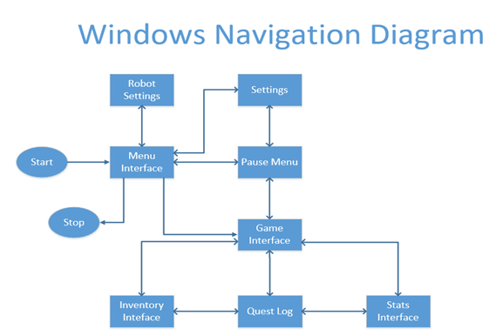

In het hierboven weergegeven Windows navigation diagram staat beschreven welke Interfaces er nodig zijn voor de desktopapplicatie en hoe zij met elkaar verbonden zijn

## User Interface Sketches

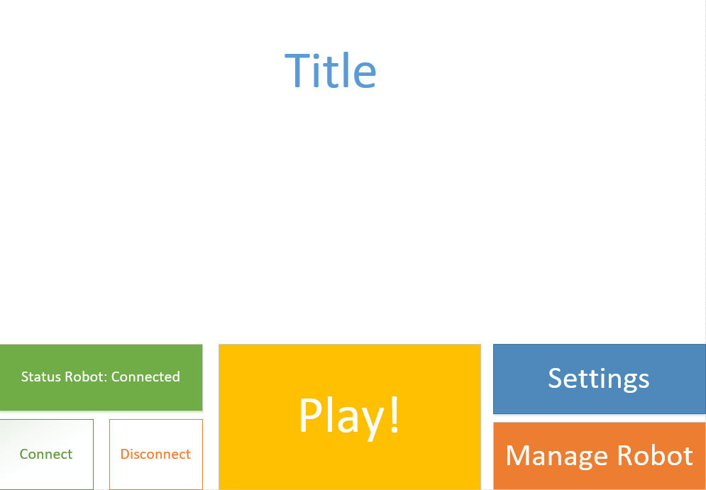

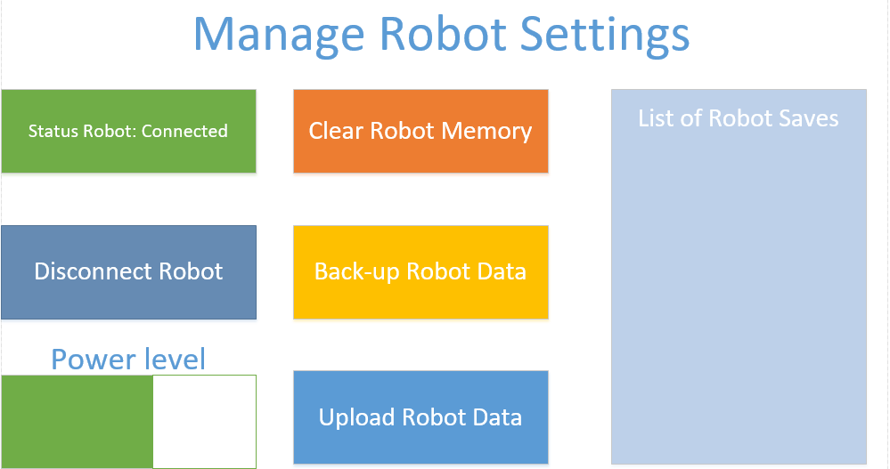

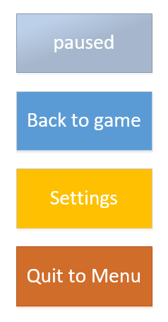

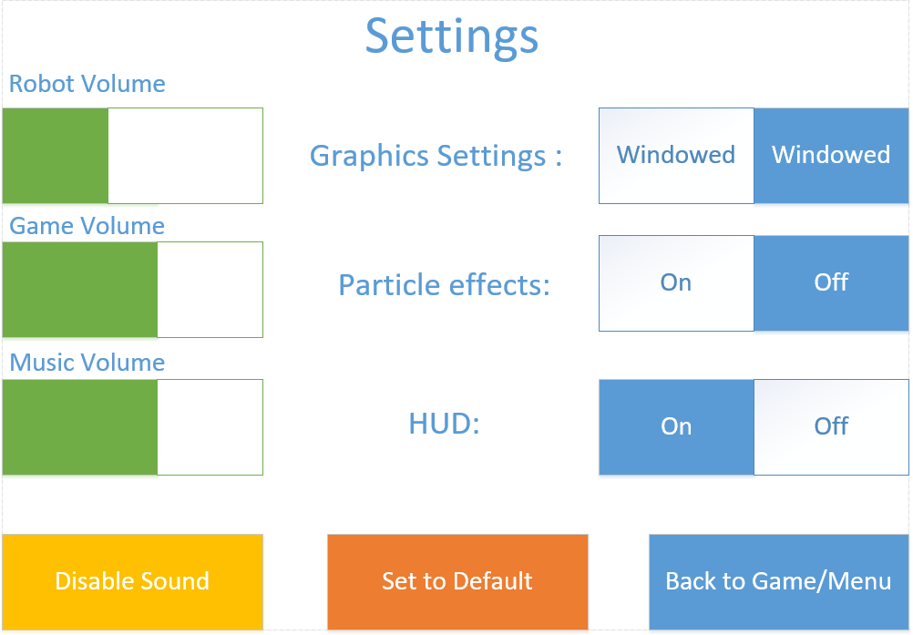

## Flowchart

Game interface

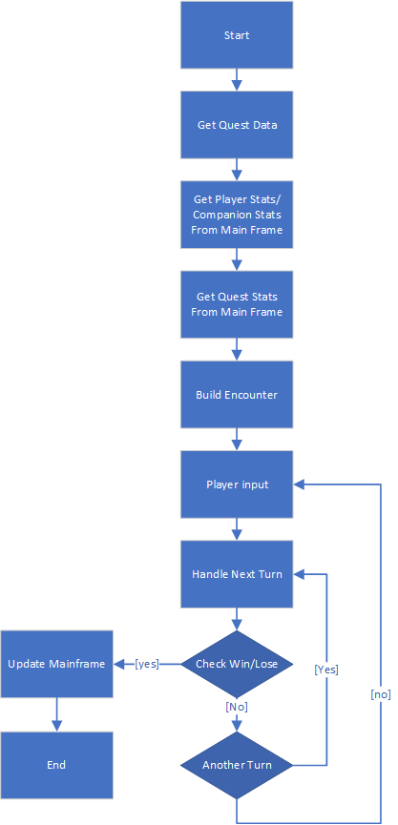

Quest interface

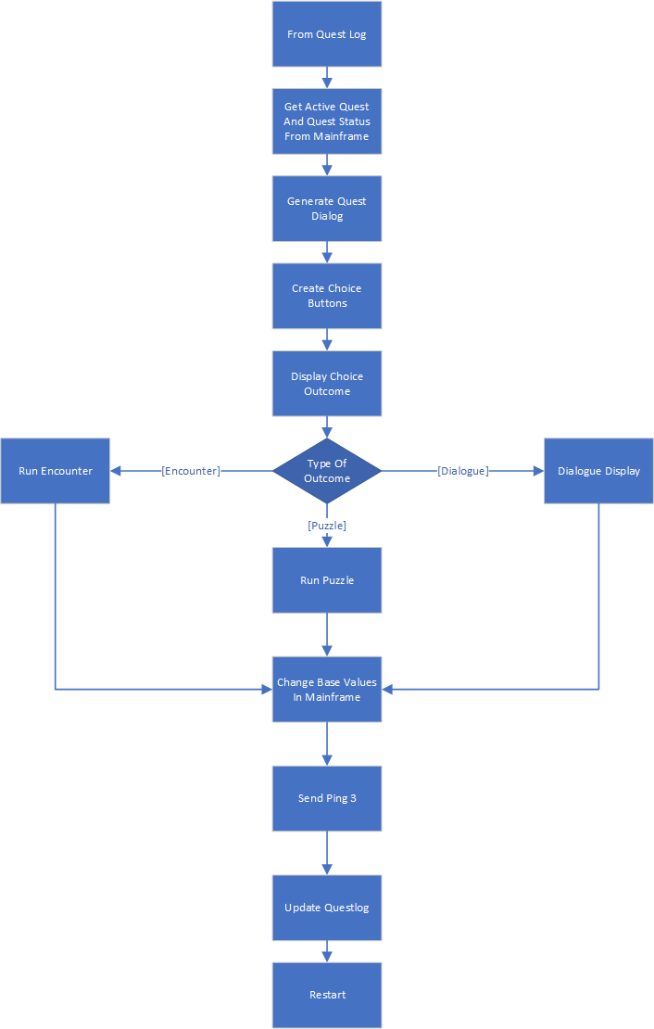

## Proof of Concept

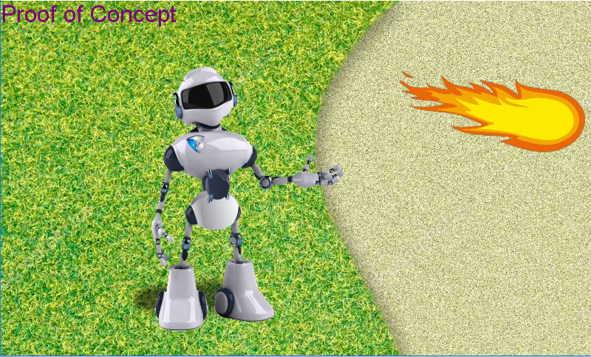

Voor de Game Interface hebben we een framework gebruikt genaamd monogame. Om te bewijzen dat wij in staat zijn om deze framework te gebruiken hebben we een Proof of concept gemaakt waarbij een bestuurbare robot vuurballen afschiet. Het framework biedt namelijk een ingebouwde game loop en zal heel veel helpen als we bewegende characters willen maken. De componenten van de gameloop staan hieronder beschreven.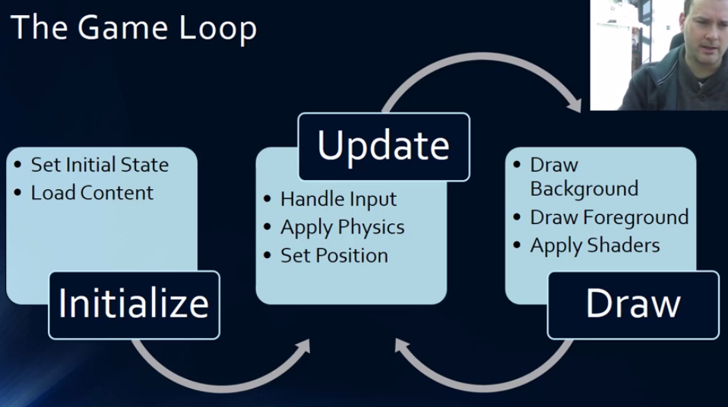

## MoSCoW

Om de komende weken beter in te delen en idee en te structureren hebben we een MoSCoW model gebouwd:

### Musts

* Communiceren met de Edu-bot
* Menu Interface
* Stat Interface
* Quest log
* Stats opslaan en beheren
* Inventory Interface
* Game interface
* Min 5 Quests

### Shoulds

* Educational Minigames
* Shop Interface
* Sprites in the game interface
* Arenas (Background)
* Sound effect
* Sprite effects
* History Implementation
* Min 10 Quests

### Could’s

* Character control
* Character combat
* Character Effects
* Open World
* Decorations
* NPC’s
* Enemy AI
* Companion System
* Companion AI
* Bosses
* Progressing storyline
* Separate Maps
* Room Maps
* Fishing
* Min 15 Quests

### Wonts

* Multiplayer
* Min 20 Quests

# Technology

Voor Technology voor de ontwerpfase hebben wij gewerkt aan het storyboard en het Proof of Concept. In het Storyboard hebben wij ons bouwplan beschreven van hoe wij onze EV3 robot omtoveren in de EduBot. In het Proof of Concept hebben wij beschreven of ons bouwplan en ideeën daadwerkelijk haalbaar zijn.

## Sketches

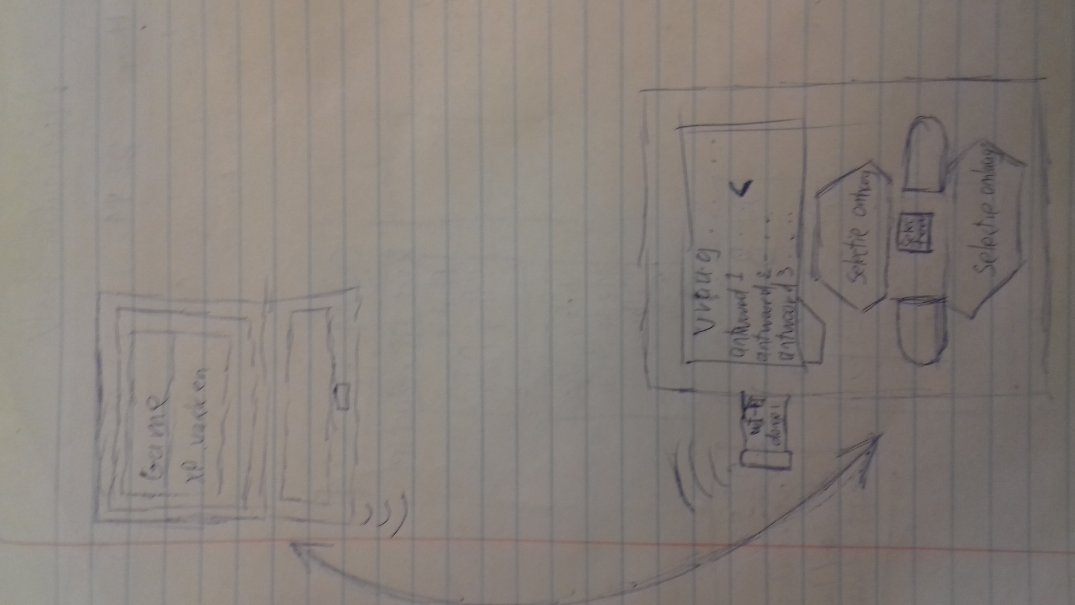

## Software

De Edu-Bot zelf maakt alleen maar gebruik van een Wi-Fi dongle om contact te zoeken met een PC via een hotspot van de PC zelf. Het is de bedoeling dat de connectie via de PC gaat en op het moment dat de connectie gaande is de robot zijn gegevens doorstuurt via Wi-Fi.

Omdat de speler toetjes heeft gemaakt op de robot heeft de speler meer ervaring gekregen in de vakken die hij geoefend heeft. De robot geeft dat dan door aan de PC applicatie zodat de game up to date is met de robot. De robot zelf heeft geen sensoren nodig om te functioneren.

Via het schermpje kan de speler interactief te werk gaan met de robot. De speler kan kiezen welke toets hij wil doen en de robot begint met de toets. De robot kan zelf voor rekenen zelf sommen genereren en voor een taaltoets kiest hij woorden uit een lijst. Dit maakt de toetsen volledig willekeurig en zo is het niet voorspelbaar wat de antwoorden zullen gaan worden. Op deze manier kan de speler niet een vast rijtje woorden of sommen onthouden en moeten ze blijven nadenken voor de antwoorden. Daarnaast kan de robot ook nog geluidjes afspelen als iemand een toets haalt en ze ontvangen kisten die unlocks bevatten voor in de game. Door die betere spullen kan de speler beter en gemakkelijker de quests halen. De Edu-Bot zorgt er zo voor dat de leerlingen gestimuleerd worden om te leren zowel door unlocks zoals geluidjes maar ook doordat ze dan sterker worden in de game.

Het is de bedoeling dat de leerlingen de Edu-bot mee naar huis kunnen nemen en er dan mee gaan spelen. Als ze dan er toetsen mee gaan oefenen worden ze vanzelf beter in die vakken en krijgen ze betere items in het spel. Als ze genoeg geoefend hebben sluiten ze hun Edu-bot aan op een Wi-Fi hotspot en kunnen ze lekker verder met hun spelletje. De koppeling met de PC is nodig om de extra ervaring door te kunnen geven van de toetsen die de speler heeft gedaan. Het is ook nodig om het aantal kisten door te geven die ze kunnen open maken. Daarnaast geeft de PC applicatie de nieuwe geüpdatet levelniveaus door. Zo kan de robot weer verder tellen als de speler meer gaat oefenen.

# Bibliografie

# Versiebeheer

|  |  |  |  |
| --- | --- | --- | --- |
| Versie | Datum | Taak | Persoon |
| 1.0 | 26-02-2018 | Basisopzet/Layout | Gido ten Cate |
| 1.1 | 15-03-2018 | Basis Ontwerpdocument | Gido ten Cate |
| 1.2 | 19-03-2018 | Software Uitbreiden en omgezet naar een word document | Bram van Gils |
| 1.3 | 10/04/2018 | Media Sketches ingevuld | Bram van Gils |
| 1.4 | 10/04/2018 | Technology Software  Technology Sketches | Thijs Spapens  Kieran Marriott |